**Лабораторна робота №3. Розробка лінійних програм.**

**Мета:** Виконати шндивідуальне завдання для отримання знань з розробки лінійних програм.

**Вимоги:**

**1.1 Розробник**

**-**Мазуркевич Олексій Олексеевич.

**-** студент групи KIT-120д.

**-**24.02.2021.

**Індивідуальне завдання**



**Хід роботи**

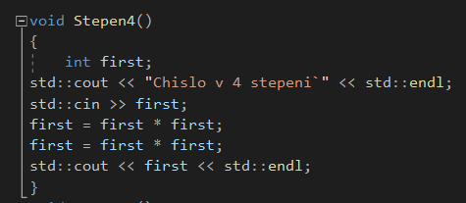Рис.1

1)Користуючись тільки операціями множення, отримав значення  за дві операції. Результат подано на рис. 1.

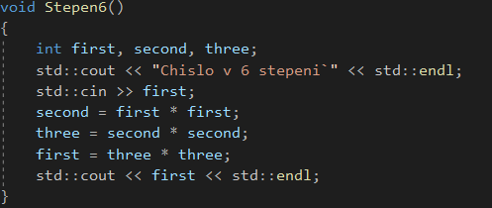Рис.2

2)Користуючись тільки операціями множення, отримав значення  за три операції. Результат подано на рис. 2.

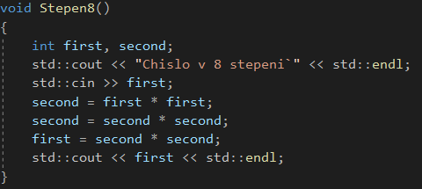Рис.3

3)Користуючись тільки операціями множення, отримав значення  за три операції. Результат подано на рис. 3.

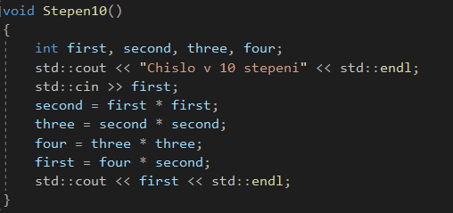Рис.4

4)Користуючись тільки операціями множення, отримав значення  за чотири операції. Результат подано на рис. 4.

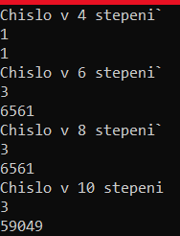Рис.5

5)Результат обчислень подано на рис.5

**Висновок:**При виконанні даної лабораторної роботи було набуто практичного досвіду Розробки лінійних програм.